10. 14

오늘 html 종결예정, 코딩할 때 1일 빠지는게 크긴 크다. 최대한 많이 들어라

**웹 접근성, 웹 표준, 웹 호환성**

웹 접근성 : 다양한 사람들이 웹을 이용할 수 있게 하는 것 (장애, 고령 상관없이)

<https://www.wah.or.kr:444/Participation/technique.asp>

웹 표준 : HTML+CSS문법들 자체가 웹 표준을 준수

HTML 검사: <https://validator.kldp.org/> // CSS 검사: <http://www.css-validator.org/validator.html.ko>

웹 호환성 : 어떤 브라우저에서도 동일한 화면을 보여줘야 한다. <https://caniuse.com/>

**layout**

기본적으로 시멘틱을 이용하여 만들어 갈 예정.

: Fixed Layout - 화면 해상도에 상관없이 동일한 너비로 표시 /

/ 모니터 크기와 상관없이 정해져있어서, 큰 모니터에서는 작게보임.

: Fluid Layout - 화면 해상도에 맞게 일정한 비율로 너비가 조정됨

/ 모니터 해상도에 맞게 레이아웃이 적용되나, 해상도가 높으면 시선이 분산됨

**반응형 : fluid + fixed + adaptive**

: 스크린 사이즈가 바뀌는 것에 대응함.

: 반응형에 사용되는 속성 - max-width, max-height 최대 너비(높이),

콘텐츠의 너비(높이)가 max-width보다 더이상 커지지 않음

min-width, min-height 최소 너비(높이),

콘텐츠의 너비(높이)가 min-width보다 작아지면 더 이상 줄어들지 않음

Responsive.html

    <meta name="viewport" content="width=device-width, initial-scale=1.0"> <!-- 뷰포트 기본 설정 -->

    <!-- width : 뷰포트의 너비 / device-width : 사용자가 접속한 디바이스의 화면 너비

    initial-scale : 확대-축소값 (접속할 때 얼마나 확대해서 보여줄 것인가?)

    minimum-scale : 사용자가 최소로 줄일 수 있는 값 / maximum-scale : 사용자가 최대로 늘릴 수 있는 값

    user-scalable : 확대-축소 가능여부

    디폴트, 기본값이 이미 다 있기 때문에 따로 건드릴 필요는 없다

Media query 분기점 : 해상도가 다 다르기 떄문에 그거에 따라 달리 보여줄 css가 필요함.

min-width:1024px : 해상도 1024px 부터 특정 화면을 적용하겠다.

max-width:1023px : 해상도 1023px 까지 특정화면을 적용하겠다

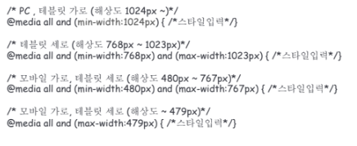

**가변그리드 공식**

**responsive 1,2 –> 사용자 화면이 960px보다 작아질 경우 이에 맞게 전체 화면 배율이 줄어들게 하는 반응형**

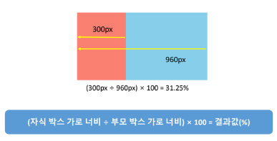

        #wrap div{

            /* width: 300px; px로 특정 크기가 지정된 상태 */

            /* 반응형에서는 맞지 않기 때문에 비율로 바꿔줘야함. */

            width: 31.25%;

            height: 100%;

            background: salmon;

        }

        /* 반응형 시작 */

        /* 보통 사용자의 화면 width가 안에 내용물과 맞닿을 때부터 px로 비율화가 되는 모습을 보임.

        만들 때 생각하고 만들어라.

        */

Responsive2.html

    #wrap div:first-child {

        background-color: salmon;

        margin-right: 200px; /* 마진 비율도 유지시켜줘야함. */

    }

    #wrap div:nth-child(2) {

        background-color: teal;

    }

    @media screen and (max-width: 959px) {

        #wrap {

            width: 100%;

        }

        #wrap div:first-child {

            margin-right: 20.83%; /* 유지된 마진 비율 (200 / 960 x 100) */

        }

        /* 녹색박스가 왜 내려오나? px로 고정되어있어서 밀려서 내려옴. */

        #wrap div {

            width: 31.25%; /* (300 / 960 * 100) */

        }

        }

**화면설계 화면설계.pdf**

미팅 – 요구사항 정의서 – 화면설계 – 기능정의서 (유즈케이스) -

화면 구조를 짠다. -> 상단메뉴를 구성한다 ->

화면설계서 용어

: 와이어 프레임 – 대충대충 일찬 초안 레이아웃 그리는 거 (와이어프레임 초급 -> 고급 -> 목업)

: 목업 – 실물과 디자인, 크기가 흡사한 모형 (주로 회사에서 figma 통해서 css, 목업 만들기도 함)

: 프로토타입 – 실제럼 비슷하게 작동되는 (클라이언트한테 보여줄 때!)

: 스토리보드 : 정책, 프로세스, 와이어프레임, 설명들이 포함 된 설계문서

**>> Figma 사용**

>> 화요일에 보는 시험, 화면설계에 와이어프레임도 들어가있다!!!!

**게시판 만들기 10.14\board**